Министерство образования Московской области

Государственное образовательное учреждение высшего образования Московской области

«Государственный гуманитарно-технологический университет»

**Ликино-Дулевский политехнический колледж – филиал ГГТУ**

**ИТОГОВЫЙ ВАРИАТИВНЫЙ ПРОЕКТ**

Моделирование бизнес-процессов мебельной фабрики

МДК 11.01 «Технология разработки программного обеспечения»

**Выполнил:**

Мелега Алексей Валерьевич

Студент группы ИСП.20А_________

09.02.07 (Информационные системы и

программирование)________________

очной формы обучения_____________

Ликино-Дулево

2022 год

Оглавление

**1.** **Постановка задачи** 3

**1.1.** **CASE – технология UML (диаграмма-прецедентов) по варианту** 3

**2.** **Этап проектирования.** 5

**2.1.** **CASE – технология UML (диаграмма-прецедентов) по своей БД** 5

**2.2.** **ER – диаграмма** 5

**2.3.** **Структурный анализ** 6

**2.4.** **CASE – технология IDEF(), IDEF(3), DFD** 7

**2.4.1.** **Контекстная диаграмма** 7

**2.4.2.** **Декомпозиция (детализация)** 7

**2.4.3.** **Хранилище данных** 8

**3.** **Этап разработки** 8

**3.4.** **Нормализация данных (1, 2, 3 НФ)** 8

**3.5.** **Схема реляционной модели** 9

**4.** **Реализация запросов** 10

**4.1.** **Постановка запроса, запись в SQL, таблица с результата** 10

1. **Постановка задачи**

***Вариант 16. Моделирование бизнес-процессов мебельной фабрики***

Моделирование UML-диаграммы бизнес-процессов строительной компании.

Основными процессами фабрики являются: работа с заказчиками, работа с поставщиками по обеспечению основной деятельности, производственные процессы, реализация продукции. На этапе поступления заказа с клиентом работает менеджер по продажам. Первоначально согласовываются условия выполнения заказа, в случае несогласования условий проводятся дополнительные переговоры, которые могут завершиться согласованием условий заказа. В случае подписания договора формируется заказ на производство, для которого выявляется наличие необходимых материалов на складе. При необходимости формируется заявка поставщику, на основании которой оформляется товарная накладная. Проверяется соответствие доставленных материалов товарной накладной. Проверенные материалы принимаются к учёту. В случае наличия материалов на складе происходит их резервирование под полученный от клиента заказ. Ключевым процессом является планирование программы производства. Планирование осуществляется на базе анализа заказов. Составляется план производства изделий по сменам, на основании плана разрабатываются задания на производство. Материалы списываются по факту их расходования. Производство мебели осуществляется по утверждённым стандартам. По окончании смены рабочий формирует отчёт по производству за смену

**1.1. CASE – технология UML (диаграмма-прецедентов) по варианту**

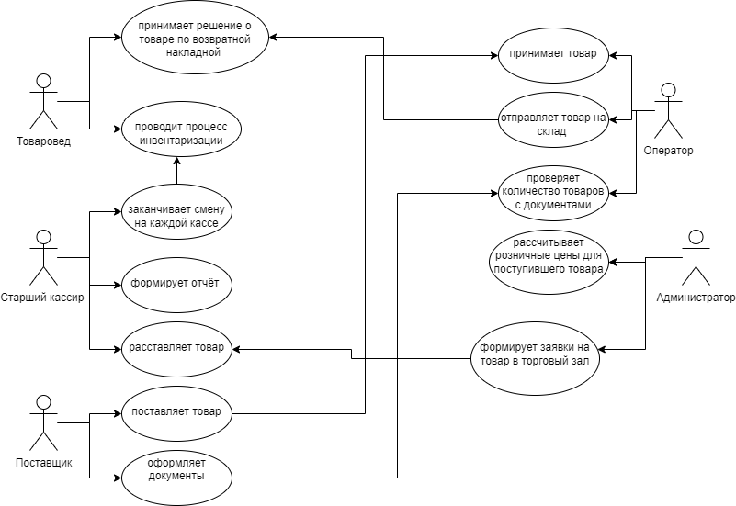

Рис. 1 «Общая UML-диаграмма»

1. **Этап проектирования**
   1. **CASE – технология UML (диаграмма-прецедентов) по своей БД**

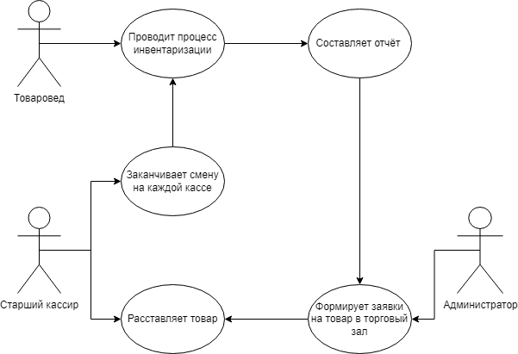

Рис. 2 «UML-диаграмма по своей БД»

* 1. **ER – диаграмма**

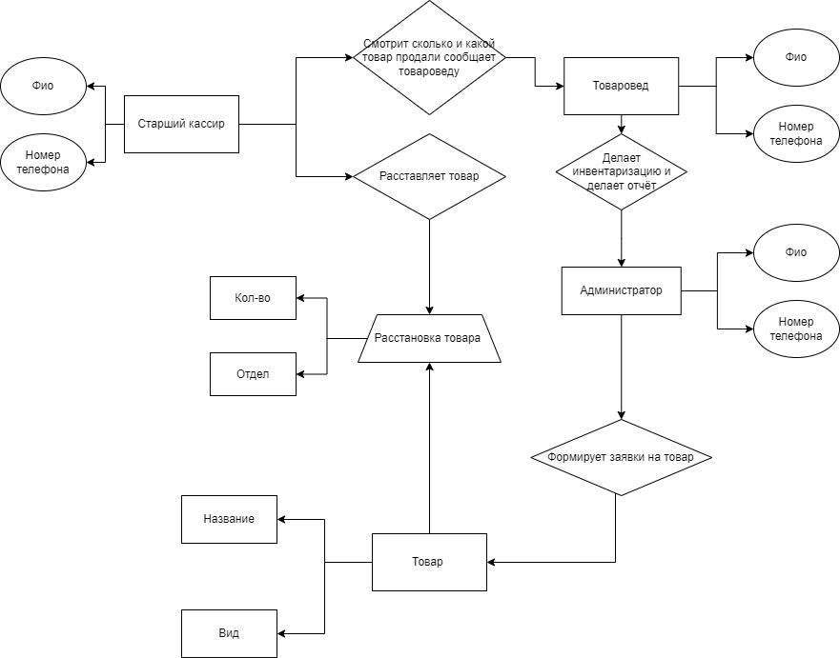

Рис. 3 «ER-диаграмма»

* 1. **Структурный анализ**

Таблица № 1 «Структурный анализ»

|  |  |  |
| --- | --- | --- |
| Внешний | Концептуальный | Внутренний |
| Объектная структура | | |
| Рабочий;  Менеджер | Рабочий (№ Смены, ФИО);  Менеджер (Тел, ФИО). | Межгосударственный стандарт,  Трудовой кодекс |
| Функциональная структура | | |
| 1.Резервирование материала;  2.Процесс производства;  3.Списание материалов | 1.Составление графика смен рабочих менеджером;  2. Выдача условных заказов рабочим. | Документы на заказ(сам заказ) |
| Структура управления | | |
| Задача на смену, формируется основываясь на заказ менеджера | Ежегодное обновление лицензий. Ежедневно формируются новые заказы. Могут меняться кадры среди работников | Передача директором(менеджером)  Задач и заказов рабочим |
| Организационная структура | | |
|  | Заказ и примерные затраты на единицу утверждается менеджером | Права доступа имеет менеджер. |
| Техническая структура | | |
| В кабинет менеджера необходим ПК, подключенный в глобальную сеть, и принтер. | В электронном виде выходные документы (Заказы). | Глобальная сеть;  Автономное ПК. |

* 1. **CASE – технология IDEF(), IDEF(3), DFD**
     1. **Контекстная диаграмма**

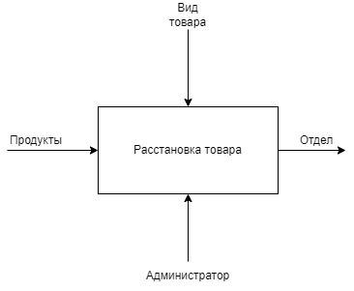

Рис. 4 «Контекстная диаграмма»

* + 1. **Декомпозиция (детализация)**

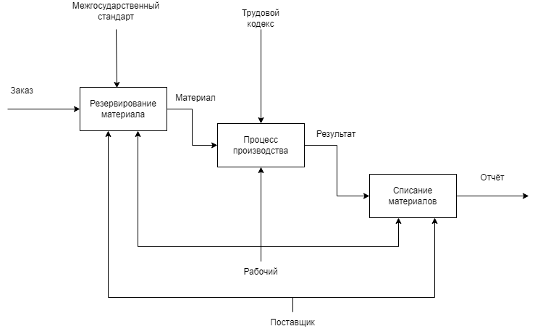

Рис. 5 «Декомпозиция (детализация)»

* + 1. **Хранилище данных**

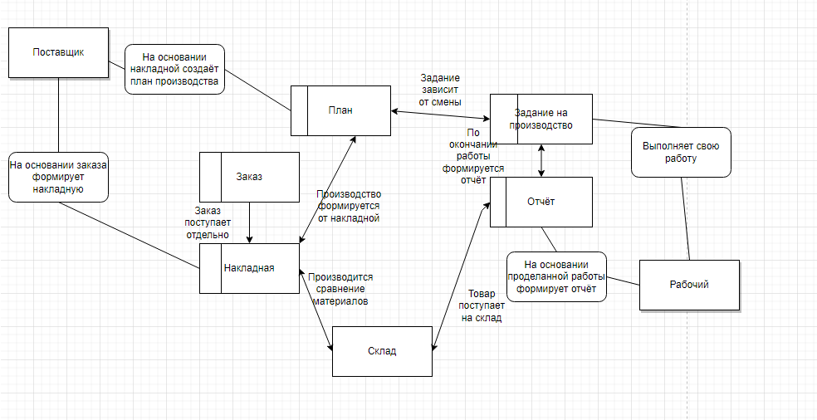

Рис. 6 «Хранилище данных»

1. **Этап разработки**
   1. **Нормализация данных (1, 2, 3 НФ)**

**1 НФ:**

Таблица № 2 «Рабочие их заказы и материалы на складе»

|  |  |  |  |
| --- | --- | --- | --- |
| Название | Цена | Вид | Отдел |
| Табурет | 10 | 1000 | Белый дуб |
| Кровать | 1 | 1000 | Сталь |

Продолжение Таблицы № 2 «Рабочие их заказы и материалы на складе»

|  |  |
| --- | --- |
| Фио | Номер телефона |
| Пелега Александр | +7542366233 |
| Кузницов Никита | +7433423435 |

**2 НФ:**

Таблица № 3 «Заказы»

|  |  |  |
| --- | --- | --- |
| Код_товара | Название | Цена |
| 1 | Йогурт"Клубничная корова" | 30 |
| 2 | Квас | 70 |

Таблица № 4 «Рабочий»

|  |  |
| --- | --- |
| Код_Вида | Вид |
| 1 | Кисло-молочная |
| 2 | Сильногазированнная |

Таблица № 5 «Отдел»

|  |  |  |
| --- | --- | --- |
| Код_отдела | Название | Кол-во |
| 1 | Молочные продукты | 10000 |
| 3 | Напитки | 300000 |

Таблица № 6 «Администратор»

|  |  |  |
| --- | --- | --- |
| Код_админа | Фио | Номер телефона |
| 1 | Молочные продукты | 10000 |
| 3 | Напитки | 300000 |

**3 НФ:**

Таблица № 6 «Заказы»

|  |  |  |  |
| --- | --- | --- | --- |
| Код_товара | Название | Цена | Код_вида |
| 1 | Йогурт"Клубничная корова" | 30 | 1 |
| 2 | Квас | 70 | 4 |

* 1. **Схема реляционной модели**

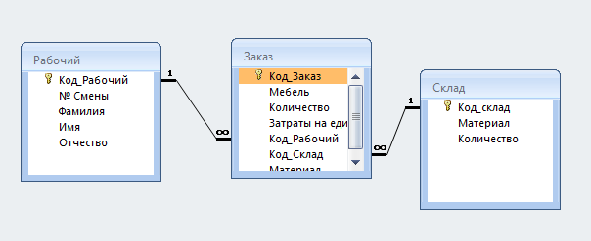

Рис. 7 «Схема данных»

1. **Реализация запросов**

**4.1 Постановка запроса, запись в SQL, таблица с результата**

1. Заказы по сменам

SELECT Рабочий.[№ Смены], Заказ.Мебель, Заказ.Количество

FROM Рабочий INNER JOIN Заказ ON Рабочий.Код_Рабочий = Заказ.Код_Рабочий

WHERE (((Рабочий.[№ Смены])=[Введите номер смены]));

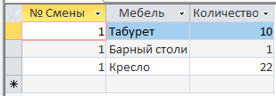

Рис. 8 «Заказы по сменам»

1. Затраты на единицу меньше 100

SELECT Заказ.[Затраты на единицу], Заказ.Мебель, Заказ.Количество

FROM Рабочий INNER JOIN Заказ ON Рабочий.Код_Рабочий = Заказ.Код_Рабочий

WHERE (((Заказ.[Затраты на единицу])<=100));

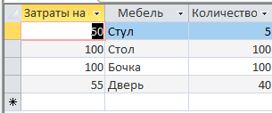

Рис. 9 «Затраты на единицу меньше 100»

3)Итоговый запрос на затраты материалов

SELECT Заказ.Материал, Sum([Затраты на единицу]*[Количество]) AS [Итоговые затраты]

FROM Заказ

GROUP BY Заказ.Материал;

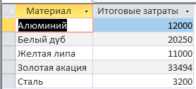

Рис. 10 «Итоговый запрос на затраты материалов»

4)Итоговый запрос на затраты материалов на вид мебели

SELECT Заказ.Мебель, Заказ.Количество, Заказ.[Затраты на единицу], Заказ.Материал, [Затраты на единицу]*[Количество] AS Итог

FROM Заказ;

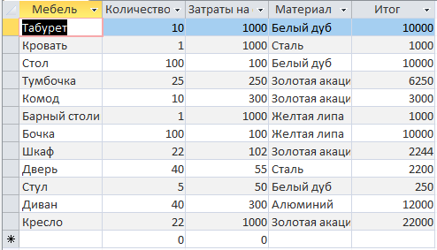

Рис. 11 «Итоговый запрос на затраты материалов на вид мебели»

5)Количество заказов на рабочего

SELECT Рабочий.Фамилия, Рабочий.Имя, Рабочий.Отчество, Count(Заказ.Код_Заказ) AS [Количество заказов]

FROM Склад INNER JOIN (Рабочий INNER JOIN Заказ ON Рабочий.Код_Рабочий = Заказ.Код_Рабочий) ON Склад.Код_склад = Заказ.Код_Склад

GROUP BY Рабочий.Фамилия, Рабочий.Имя, Рабочий.Отчество;

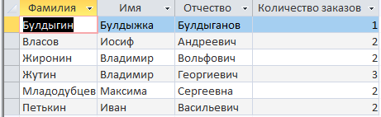

Рис. № 12 «Количество заказов на рабочего»

6) Количество заказов по определённым материалам

SELECT Заказ.Материал, Count(Заказ.Код_Заказ) AS [Количество заказов]

FROM Заказ

GROUP BY Заказ.Материал;

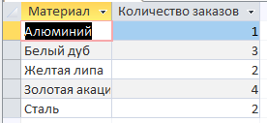

Рис. № 13 «Количество заказов по определённым материалам»

7)Количество указанного материала

SELECT Склад.Материал, Склад.Количество

FROM Склад INNER JOIN (Рабочий INNER JOIN Заказ ON Рабочий.Код_Рабочий = Заказ.Код_Рабочий) ON Склад.Код_склад = Заказ.Код_Склад

WHERE (((Склад.Материал)=[Введите материал, количество которого хотите увидете]));



Рис. № 14 «Количество указанного материала»

8)Заказы с назначенными рабочими

SELECT Рабочий.Фамилия, Рабочий.Имя, Рабочий.Отчество, Заказ.Мебель, Заказ.Количество, Заказ.Материал

FROM Рабочий INNER JOIN Заказ ON Рабочий.Код_Рабочий = Заказ.Код_Рабочий;

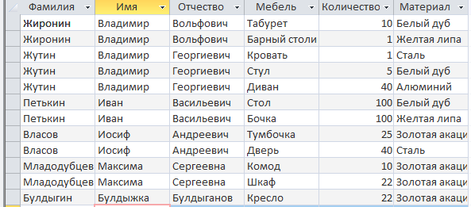

Рис. № 15 «Заказы с назначенными рабочими»

9)Рабочие по сменам

SELECT Рабочий.[№ Смены], Рабочий.Фамилия, Рабочий.Имя, Рабочий.Отчество

FROM Рабочий

WHERE (((Рабочий.[№ Смены])=[Введите номер смены]));



Рис. № 16 «Рабочие по сменам»

10)Итоговый запрос на средние затраты по материалу

SELECT Заказ.Материал, Avg(Заказ.[Затраты на единицу]) AS [Avg-Затраты на единицу]

FROM Заказ

GROUP BY Заказ.Материал;

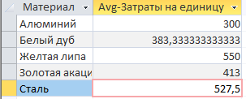

Рис. № 17 «Итоговый запрос на средние затраты по материалу»

11)Запрос на добавление нового рабочего

INSERT INTO Рабочий ( [№ Смены], Фамилия, Имя, Отчество )

SELECT [Введите № Смены] AS Выражение1, [Введите Фамилию рабочего] AS Выражение2, [Введите Имя рабочего] AS Выражение3, [Введите Отчество рабочего] AS Выражение4;

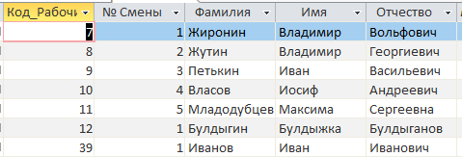

Рис. № 18 «Запрос на добавление нового рабочего»

12)Обновление данных склада

UPDATE Склад INNER JOIN (Рабочий INNER JOIN Заказ ON Рабочий.Код_Рабочий = Заказ.Код_Рабочий) ON Склад.Код_склад = Заказ.Код_Склад SET Склад.Количество = [Введите новое количество материала]

WHERE (((Склад.Материал)=[Введите материал]));

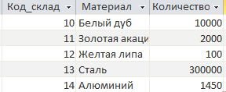

Рис. № 19 «Запрос на обновление данных склада»

13)Обновление затрат на единицу мебели

UPDATE Заказ SET Заказ.[Затраты на единицу] = [Введите затраты]

WHERE (((Заказ.Мебель)=[Введите мебель]));



Рис. № 20 «Запрос на обновление затрат на единицу мебели»

14)Запрос на удаление рабочего

DELETE Рабочий.[№ Смены], Рабочий.Фамилия, Рабочий.Имя, Рабочий.Отчество

FROM Рабочий

WHERE (((Рабочий.[№ Смены])=[Введите № Смены]) AND ((Рабочий.Фамилия)=[Введите Фамилию рабочего]) AND ((Рабочий.Имя)=[Введите Имя рабочего]) AND ((Рабочий.Отчество)=[Введите Отчество рабочего]));

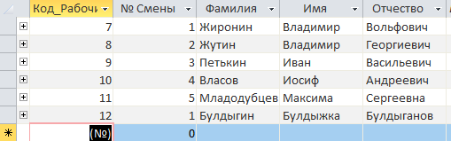

Рис. № 21 «Запрос на удаление рабочего»

15)Перекрёстный запрос изделия по материалам

TRANSFORM Count(Заказ.Материал) AS [Count-Материал]

SELECT Заказ.Мебель

FROM Склад INNER JOIN (Рабочий INNER JOIN Заказ ON Рабочий.Код_Рабочий = Заказ.Код_Рабочий) ON Склад.Код_склад = Заказ.Код_Склад

GROUP BY Заказ.Мебель

PIVOT Склад.Материал;

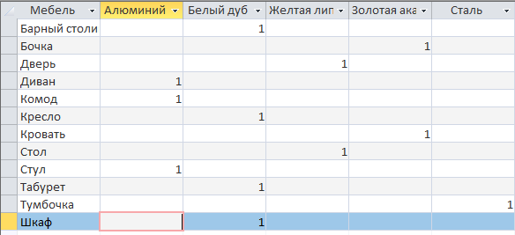

Рис. № 22 «Перекрёстный запрос изделия по материалам»

16)Перекрёстный запрос на вывод рабочих, смен и количества заказов на рабочего

TRANSFORM Count(Заказ.Мебель) AS [Count-Мебель]

SELECT Рабочий.[№ Смены]

FROM Склад INNER JOIN (Рабочий INNER JOIN Заказ ON Рабочий.Код_Рабочий = Заказ.Код_Рабочий) ON Склад.Код_склад = Заказ.Код_Склад

GROUP BY Рабочий.[№ Смены]

PIVOT Рабочий.Фамилия;

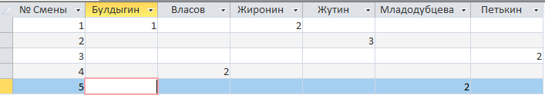

Рис. № 23 «Перекрёстный запрос на вывод рабочих, смен и количества заказов на рабочего»